1. 写一个mul函数调用时将生成以下输出:

console.log(mul(2)(3)(4)); // output : 24

console.log(mul(4)(3)(4)); // output : 48

2. 给定一个list,元素都是正整数，要求返回这些元素所组成的最大数，

注意（同一个元素多个数不能分开） 如 31 不能分开为3和1 把31看作一个整体

例如[5,3,31,2],则返回53312

[5,3,31,35,2],则返回5353312

1. 请实现冒泡排序,对数组 [5,3,31,35,2] 从大到小进行排序
2. 请封装一个vue 一个开关的组件

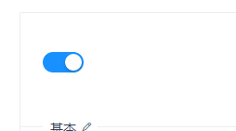

|  |  |  |  |  |
| --- | --- | --- | --- | --- |
| checked | 指定当前是否选中 | boolean | | false |
| change | 变化时回调函数 | | Function(checked:Boolean) | |

<Switch checked=”true” @change=”change(aa)”></Switch>